Taal thema 5 les 9

De zwemclub: daar leer je alles wat met zwemmen te maken heeft

De badmeester: die geeft zwemles

De duikplank: een plank boven het zwembad waar je vanaf kunt duiken

Duiken: met het hoofd naar beneden in het water springen

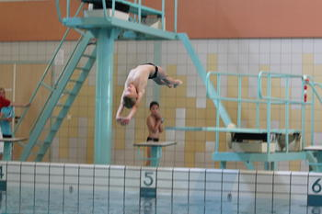
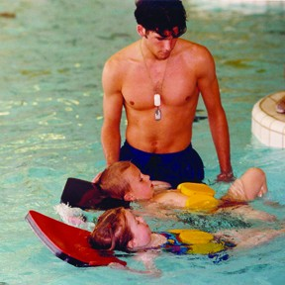
Het duiken
De zwemclub
De duikplank
De badmeester

